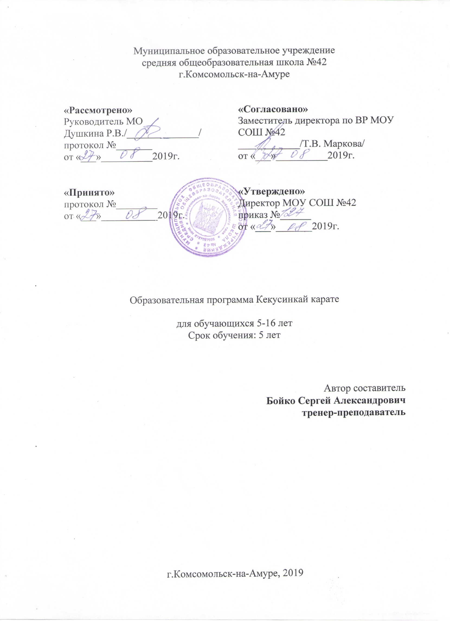

Информационная карта программы

1 | Ведомственная  принадлежность | Управление образования администрации г. Комсомольска-на-Амуре Хабаровского края
2 | Наименование учреждения | Муниципальное общеобразовательное учреждение «Средняя общеобразовательная школа №42»
3 | Дата образования и организационно-правовая форма | Средняя школа № 50 открыта на основании решения городского исполнительного комитета от 04.09.1978 г. № 338 "Об утверждении акта приемки в эксплуатацию школы № 42 Муниципальное общеобразовательное учреждение «Средняя общеобразовательная школа №42» осуществляет свою деятельность в соответствии с Законом Российской Федерации «Об образовании в Российской Федерации», Приказом Минобрнауки России от 17.12.2010 №1897 (ред. от 31.12.2015) , Уставом МОУ СОШ №42 и нормативно-организационной документацией учреждения.
4 | Адрес учреждения | 681000, Хабаровский край, г. Комсомольск-на-Амуре,  ул. Пирогова, дом 30, тел. 8(4217) 595 292.
5 | ФИО ПДО | Бойко Сергей Александрович
6 | Образование | Высшее педагогическое
7 | Должность | Тренер-преподаватель
8 | Контактные телефоны | рабочий телефон 8(4217) 595 293, 8(4217) 595 292  сот. 8 – 962-297 9550
9 | Полное название образовательной программы | Дополнительная образовательная общеразвивающая программа спортивно-оздоровительной направленности «Кёкусинкай карате»
10 | Специализация программы | Основы прикладного и спортивного Кёкусинкай карате
11 | Тип программы | Программа является интегрированной, модифицированной. Тип программы спиральный, двухуровневый (начальный, основной).
12 | Цель программы | Развитие физических качеств ребенка, развитие морально-волевых качеств, формирование и развитие мышечного корсета, формирование правильной осанки и укрепление костно-мышечной структуры организма, достижение результатов в массовом спорте и в спорте высших достижений.
13 | Задачи программы | Образовательные:  - способствовать формированию знаний, умений и навыков в области прикладного Кёкусинкай карате;  - познакомить учащихся с базовым набором приёмов, необходимых для самозащиты;  - способствовать формированию умений и навыков, необходимых в соревновательной практике Кёкусинкай карате;  - способствовать повышению мотивации спортсменов к достижению максимально высоких спортивных результатов.  Развивающие:  - развитие гибкости;  - развитие скоростно-силовых качеств;  - развитие вестибулярного аппарата, координации движений и ориентации в пространстве учащихся через занятие акробатикой.  Воспитательные:  - способствовать развитию коммуникативной культуры;  - формировать у спортсменов стремления к получению наивысшего законченного результата;  - формировать стрессоустойчивость за счёт соревновательной и экзаменационной практики;  - способствовать созданию соревновательной атмосферы сотрудничества, обеспечивающей развитие личности, социализацию и эмоциональное развитие каждого спортсмена.  - Воспитание этических и морально-правовый аспектов, необходимых для гармоничного сосуществования в социуме.
14 | Срок реализации | 5 лет
15 | Место проведения | МОУ СОШ № 42
16 | Возраст участников (класс) | 7-11 лет (1-4 класс), 12-16 лет (5-10 класс)
17 | Контингент уч-ся | Учащиеся МОУ СОШ № 42.
18 | Краткое содержание программы | Программа направлена на привлечение учащихся к систематическим занятиям спортом, развитие личных физических и морально-волевых качеств. Развитие целеустремлённости за счёт повышения спортивного мастерства (участие в соревнованиях разного уровня), технического уровня (сдача нормативов на пояса) и повышению уровня физической подготовки (сдача нормативов ГТО).  Основными разделами программы являются:  1 год обучения:  - Овладение базовыми (техническими) основами Кёкусинкай карате. Подготовка к экзаменам на ученические пояса (кю).  - Развитие гибкости, скоростно-силовых и функциональных качеств.  - Обучение и развитие навыков самостраховки (падения, кувырки и др. элементы акробатики)  - Развитие мышечной реакции и изучение способов защиты от атаки противника.  2 год обучения  - Изучение и отработка контратакующих действий  - Постановка точности, силы и скорости контратакующих действий на «лапах» и «макиварах».  - Отработка защитных и контратакующих действий с напарником с разной скоростной амплитудой.  - Учебные спарринги (бои) с постепенным увеличением степени контакта.  - Теоретические основы тактики спортивного Кёкусинкай карате.  - Практические основы тактики спортивного Кёкусинкай карате.  - Подготовка к экзаменам на ученические пояса (кю).  - Основы первой медицинской помощи при травмах  3 год обучения  - Предсоревновательная и соревновательная подготовка  - Подготовка к экзаменам на ученические пояса (кю).  - Подготовка к сдаче нормативов ГТО (летний период).  - Основы первой медицинской помощи при травмах.  4 год обучения  - Специальная предсоревновательная и соревновательная подготовка  - Подготовка к экзаменам на ученические пояса (кю).  - Подготовка к сдаче нормативов ГТО (летний период).  - Оказание первой медицинской помощи при травмах  5 год обучения.  - Специальная предсоревновательная и соревновательная подготовка  - Подготовка к экзаменам на ученические пояса (кю).  - Подготовка к сдаче нормативов ГТО (летний период).  - Оказание первой медицинской помощи при травмах
19 | История осуществления реализации программы | Программа создана в 2013 году
20 | Прогнозирование возможных (ожидаемых) позитивных результатов. | Личностные результаты:  - Развитие физических и функциональных качеств.  - Развитие устойчивости к стрессовым ситуациям.  - Воспитание чувства справедливости и ответственности;  - Развитие внимательности, настойчивости, целеустремленности;  Межпредметные результаты:  - Планировать последовательность шагов алгоритма для достижения цели;  - Оценивать получившийся спортивный результат и соотносить его с изначальным замыслом, корректировать по необходимости технические и тактические приёмы;  - Использовать в своих действиях рациональные решения, знания, физические закономерности;  - Умение объяснять принцип действия био-механики тела с использованием принципов самозащиты;  Предметные результаты:  - Знать основы анатомии и физиологии тела человека.  - Знать основные принципы работы внутренних органов человека;  - Стрессоустойчивость – умение определить степень угрозы и определить максимально правильные защитные действия, чтобы нанести минимальный вред противнику в случае криминальных ситуаций на улице;  - Развитие целеустремлённости и иных эмоциональных качеств, необходимых для самореализации спортсмена.  - Формирование привычки к здоровому образу жизни.
21 | Прогнозирование возможных негативных результатов. | Содержание программы может быть не полностью освоено обучающийся в силу личностных характеристик: личностные особенности каждого (характер), конкуренция, низкая мотивация к физическим нагрузкам, нежелание заниматься
22 | Прогнозирование коррекции возможных негативных результатов | Разработка индивидуальных программ и дифференцированный подход. Работа в парах или создание отдельных группа. Соблюдение норм выполнения заданий.

Учебный план 1 года обучения
Содержание занятий | Количество часов |  |  | Форма аттестации/ контроля
 | Теория | Практика | Всего
1. Овладение базовыми (техническими) основами Кёкусинкай карате. Подготовка к экзаменам на ученические пояса (10 кю). | 36,5 | 134,5 | 171
1.1 История становления, развития и современное положение кёкусинкай карате. | 1 | - | 1 | Беседа
1.2 Этикет додзё, «кодекс спортсмена» | 1,5 | 1,5 | 3 | Беседа, самоконтроль
1.3 Правила обеспечения техники безопасности при проведении учебно-тренировочных занятий и на соревнованиях | 0.5 | 1.5 | 2 | Беседа
1.4 Основные принципы правильного и здорового питания спортсмена | 1 | 1 | 2 | Беседа
1.5 Изучение техники 10 кю: базовых стоек: Фудо-дати, Дзенкуцу-дати. Перемещение в стойках. | 3 | 9 | 12 | Экзамен
1.6 Изучение ударов руками: Сэйкэн моротэ-цуки (дзёдан, тюдан, гэдан) | 3 | 12 | 15 | Экзамен
1.7 Изучение ударов руками: Сэйкэн ой-цуки (дзёдан, тюдан, гэдан) | 3 | 12 | 15 | Экзамен
1.8 Изучение ударов ногами: Хидза-гэри, Кин-гэри | 3 | 12 | 15 | Экзамен
1.9 Изучение защитной техники (блоков) – Сэйкэн дзёдан укэ, Сэйкэн маэ гэдан бараи. | 3 | 12 | 15 | Экзамен
1.10 Изучение Иппон кумитэ | 3 | 9 | 12 | Экзамен
1.11 Изучение Тайкёку ката соно ити | 3 | 9 | 12 | Экзамен
1.12 Общая физическая подготовка | 1,5 | 13,5 | 15 | Экзамен, соревнования, ГТО
1.13 Растягивающие упражнения | 1,5 | 9 | 10,5 | Экзамен, соревнования
1.14 Упражнения с элементами акробатики | 1,5 | 9 | 10,5 | Выполнение нормативов
1.15. Подвижные игры | 1 | 6 | 7 | Педагогическое наблюдение
1.16 Отработка техники на макиварах | 3 | 7,5 | 10,5 | Соревнования
1.17 Отработка атакующей и защитной техники в парах | 3 | 7,5 | 10,5 | Соревнования
2. Квалификационный экзамен на ученические пояса (кю) | - | 3 | 3
Итого | 36,5 | 134,5 | 171

Учебный план 2 года обучения
Содержание занятий | Количество часов |  |  | Форма аттестации/ контроля
 | Теория | Практика | Всего
1. Овладение базовыми (техническими) основами Кёкусинкай карате. Подготовка к экзаменам на ученические пояса (9 кю). | 32 | 139 | 171
1.1 Инструктаж по технике безопасности. | 1 | - | 1 | Беседа
1.2 Этикет Додзё, «кодекс спортсмена» | 1 | 1,5 | 2,5 | Беседа, самоконтроль
1.3 Изучение стоек: Сантин дати, Кокуцу дати, Мусуби дати. Перемещение в стойках. | 1,5 | 6 | 7,5 | Экзамен
1.4 Изучение ударов руками: Сэйкэн аго ути, Сэйкэн гяку цуки (дзёдан, тюдан, гэдан) | 1,5 | 6 | 7,5 | Экзамен
1.5 Изучение ударов ногами: Маэ гэри тюдан тюсоку | 1,5 | 4,5 | 6 | Экзамен
1.6 Изучение защитной техники (блоков): Сэйкэн тюдан ути укэ, сэйкэн тюдан сото укэ. | 1,5 | 6 | 7,5 | Экзамен
1.7 Изучение Самбон кумитэ. | 1,5 | 6 | 7,5 | Экзамен
1.8 Изучение Рэнраку №1 | 1,5 | 6 | 7,5 | Экзамен
1.9 Изучение Тайкёку ката соно ни | 1,5 | 6 | 7,5 | Экзамен
1.10 Общая физическая подготовка | 3 | 21 | 24 | Экзамен, соревнования, ГТО
1.11 Растягивающие упражнения | 3 | 12 | 15 | Экзамен, соревнования, ГТО
1.12 Упражнения с элементами акробатики | 3 | 12 | 15 | Выполнение нормативов
1.13 Подвижные игры | 0,5 | 6 | 6,5 | Педагогическое наблюдение
1.14 Отработка техники на макиварах | 3 | 15 | 18 | Соревнования
1.15 Отработка атакующей и защитной техники в парах | 3 | 15 | 18 | Соревнования
1.16 Учебные спарринги | 3 | 12 | 15 | Соревнования
1.17 Основы первой медицинской помощи при травмах | 1 | 1 | 2 | Устный опрос
2. Квалификационный экзамен на ученические пояса (кю) | - | 3 | 3
Итого | 32 | 139 | 171

Учебный план 3 года обучения
Содержание программы | Количество часов |  |  | Форма аттестации/ контроля
 | Теория | Практика | Всего
1. Овладение базовыми (техническими) основами Кёкусинкай карате. Подготовка к экзаменам на ученические пояса (8 кю). | 32 | 139 | 171
1.1 Инструктаж по технике безопасности. | 1 | - | 1 | Беседа
1.2 Этикет Додзё, «кодекс спортсмена» | 1 | 1,5 | 2,5 | Беседа, самоконтроль
1.3 Изучение стоек: Киба дати. Перемещение в стойках. | 1,5 | 6 | 7,5 | Экзамен
1.4 Изучение ударов руками: Татэ цуки (дзёдан, тюдан, гэдан), Сита цуки, Дзюн цуки (дзёдан, тюдан, гэдан) | 1,5 | 6 | 7,5 | Экзамен
1.5 Изучение ударов ногами: Маэ гэри дзёдан тюсоку | 1,5 | 4,5 | 6 | Экзамен
1.6 Изучение защитной техники (блоков): Сэйкэн моротэ тюдан ути укэ, Сэйкэн тюдан ути укэ гэдан барай.. | 1,5 | 6 | 7,5 | Экзамен
1.7 Изучение Рэнраку № 2. | 1,5 | 6 | 7,5 | Экзамен
1.8 Изучение Рэнраку №3 | 1,5 | 6 | 7,5 | Экзамен
1.9 Изучение Тайкёку ката соно сан | 1,5 | 6 | 7,5 | Экзамен
1.10 Общая физическая подготовка | 3 | 21 | 24 | Экзамен, соревнования, ГТО
1.11 Растягивающие упражнения | 3 | 12 | 15 | Экзамен, соревнования, ГТО
1.12 Упражнения с элементами акробатики | 3 | 12 | 15 | Выполнение нормативов
1.13 Подвижные игры | 0,5 | 6 | 6,5 | Педагогическое наблюдение
1.14 Отработка техники на макиварах | 3 | 12 | 15 | Соревнования
1.15 Отработка атакующей и защитной техники в парах | 3 | 15 | 18 | Соревнования
1.16 Учебные спарринги | 3 | 15 | 18 | Соревнования
1.17 Основы первой медицинской помощи при травмах | 1 | 1 | 2 | Устный опрос
2. Квалификационный экзамен на ученические пояса (кю) | - | 3 | 3
Итого | 32 | 139 | 171

Учебный план 4 года обучения
Содержание занятий | Количество часов |  |  | Форма аттестации/ контроля
 | Теория | Практика | Всего
1. Овладение базовыми (техническими) основами Кёкусинкай карате. Подготовка к экзаменам на ученические пояса (7 кю). | 32 | 139 | 171
1.1 Инструктаж по технике безопасности. | 1 | - | 1 | Беседа
1.2 Этикет Додзё, «кодекс спортсмена» | 1 | 1,5 | 2,5 | Беседа, самоконтроль
1.3 Изучение стоек: Нэкоаси дати. Перемещение в стойках. | 1,5 | 6 | 7,5 | Экзамен
1.4 Изучение ударов руками: Тэтцуи ороси гаммэн ути, Тэтцуи коме-ками ути, Тэтцуи хидзо ути, Тэтцуи маэ ёко ути (дзёдан, тюдан, гэдан), Тэтцуи ёко ути (дзёдан, тюдан, гэдан) | 1,5 | 7,5 | 9 | Экзамен
1.5 Изучение ударов ногами: Маэ тюсоку кэагэ, Тюсоку маваси сото кэагэ, Хайсоку маваси ути кэаге, Сокуто ёко кэагэ. | 1,5 | 9 | 10,5 | Экзамен
1.6 Изучение защитной техники (блоков): Сэйкэн маваси гэдан барай, Сюто маваси укэ. | 1,5 | 6 | 7,5 | Экзамен
1.7 Изучение Рэнраку №4 | 1,5 | 6 | 7,5 | Экзамен
1.8 Изучение Пинан ката соно ити | 1,5 | 7,5 | 9 | Экзамен
1.9 Общая физическая подготовка | 3 | 21 | 24 | Экзамен, соревнования, ГТО
1.10 Растягивающие упражнения | 3 | 12 | 15 | Экзамен, соревнования, ГТО
1.11 Упражнения с элементами акробатики | 3 | 12 | 15 | Выполнение нормативов
1.12 Подвижные игры | 0,5 | 6 | 6,5 | Педагогическое наблюдение
1.13 Отработка техники на макиварах | 3 | 12 | 15 | Соревнования
1.14 Отработка атакующей и защитной техники в парах | 3 | 15 | 18
1.15 Учебные спарринги | 3 | 15 | 18 | Соревнования
1.16 Оказание первой медицинской помощи при травмах | 1 | 1 | 2 | Устный опрос
2. Квалификационный экзамен на ученические пояса (кю) | - | 3 | 3
Итого | 30,5 | 140,5 | 171

Учебный план 5 года обучения
Содержание занятий | Количество часов |  |  | Форма аттестации/ контроля
 | Теория | Практика | Всего
1. Овладение базовыми (техническими) основами Кёкусинкай карате. Подготовка к экзаменам на ученические пояса (6 кю). | 32 | 139 | 171
1.1 Инструктаж по технике безопасности. | 1 | - | 1 | Беседа
1.2 Этикет Додзё, «кодекс спортсмена» | 1 | 1,5 | 2,5 | Беседа, самоконтроль
1.3 Изучение стоек: Цуруаси дати. Перемещение в стойках. | 1,5 | 6 | 7,5 | Экзамен
1.4 Изучение ударов руками: Уракэн сёмэн гаммэн ути, Уракэн саю ути, Уракэн хидзо ути, Уракэн ороси гаммэн ути, Уракэн маваси ути, Нихон нукитэ, Ёнхон нукитэ ( дзёдан, тюдан). | 1,5 | 6 | 7,5 | Экзамен
1.5 Изучение ударов ногами: Гэдан маваси гэри (хайсоку, тюсоку), Кансэцу гэри сокуто, Тюдан ёко гэри сокуто. | 1,5 | 4,5 | 6 | Экзамен
1.6 Изучение защитной техники (блоков): Сэйкэн дзюдзи укэ (дзёдан, тюдан). | 1,5 | 6 | 7,5 | Экзамен
1.7 Изучение Рэнраку №5 | 1,5 | 6 | 7,5 | Экзамен
1.8 Изучение Рэнраку №6 | 1,5 | 6 | 7,5 | Экзамен
1.9 Изучение Пинан ката соно ни | 1,5 | 6 | 7,5 | Экзамен
1.10 Общая физическая подготовка | 3 | 21 | 24 | Экзамен, соревнования, ГТО
1.11 Растягивающие упражнения | 3 | 12 | 15 | Экзамен, соревнования, ГТО
1.12 Упражнения с элементами акробатики | 3 | 12 | 15 | Выполнение нормативов
1.13 Подвижные игры | 0,5 | 6 | 6,5 | Педагогическое наблюдение
1.14 Отработка техники на макиварах | 3 | 12 | 15 | Соревнования
1.15 Отработка атакующей и защитной техники в парах | 3 | 15 | 18 | Соревнования
1.16 Учебные спарринги | 3 | 15 | 18 | Соревнования
1.17 Оказание первой медицинской помощи при травмах | 1 | 1 | 2 | Устный опрос
2. Квалификационный экзамен на ученические пояса (кю) | - | 3 | 3
Итого | 32 | 139 | 171

